ENTRETIENS / FINGERPICKING

JACQUES STOTZEM ‐ L’ARTISAN
PUBLIÉ PAR ROBERT SACRE LE 12 MAI 2021
Ce mercredi 28 avril, Robert Sacre accueillait le guitariste verviétois dans les studios de Equinoxe FM (son émission « Crossroads »), à l’occasion de la sortie d’un nouvel album : « Handmade ». Un titre bien approprié pour un album réalisé avec soin, mais dans la décontraction et sans stress… L’artisanat au sens le plus noble du terme !
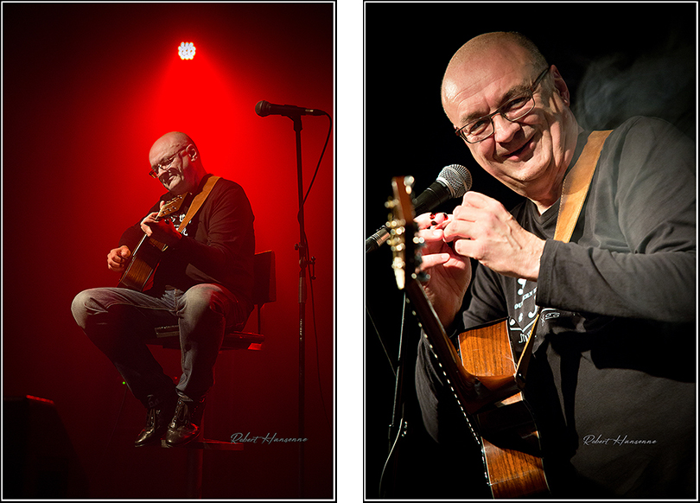
Jacques Stotzem © Robert Hansenne
Jacques Stotzem © Robert Hansenne

«La musique que je joue, c’est du fait-main, je la joue seul chez moi, les mains simplement posées sur la guitare. Un vrai travail d’artisan.»
Jacques Stotzem : Avec le temps, et encore plus après l’année qui vient de s’écouler, je me considère en effet comme un artisan. La musique que je joue, c’est du fait-main, je la joue chez moi, seul avec ma guitare. Et quand je suis sur une scène de concert, je l’interprète de la même manière, sans aucune fioriture et sans effets spéciaux. Simplement les mains posées sur la guitare, pour pratiquer la musique que j’aime, le fingerpicking… C’est un vrai travail d’artisan : j’ai eu beaucoup de temps devant moi pour le faire. Cet album est le résultat d’une année particulière qui vient de se passer avec un confinement qui se poursuit ! Et le premier titre, « Slow Motion », est en effet en rapport avec le nom de l’album, construit en prenant le temps, au ralenti. Car pour moi, pendant cette pandémie, la musique a été une forme de thérapie. J’ai vraiment utilisé la musique pour me sentir mieux, pour pallier au manque de concerts. La guitare m’a beaucoup aidé. En fait, la musique en général et tous les morceaux de ce nouvel album témoignent de ce que fut cette année pour un musicien comme moi, avec des prestations publiques à l’arrêt, privé de concerts, de voyages et de tournées. C’est d’ailleurs pour cela que je voulais absolument que le Cd sorte maintenant, bien que ce ne soit pas la période idéale pour sortir un nouvel album. Je le sais, c’est compliqué, mais j’y tenais car tous les morceaux ont été composés en fonction de ce qui s’est passé depuis le début de ce confinement. A ce moment là je ne savais pas comment j‘allais réagir au fait que les concerts s’arrêtaient du jour au lendemain. Et on ne savait pas pour combien de temps… Jouer de la guitare a été le remède. Je joue toujours beaucoup en temps ordinaire, mais là, j’ai joué tout le temps et cela m’a inspiré pour composer différemment de ce que j’ai l’habitude de faire. Avec tout ce temps que j’avais devant moi, d’autant plus qu’au début du confinement j’ai pu faire une dizaine de concerts en streaming sur Facebook. Pour chaque prestation, j’avais choisi des thèmes précis qui me permettaient de retrouver les bases qui m’ont donné envie de devenir guitariste, c’est-à-dire le blues et les maîtres du fingerpicking. Cela m’a inspiré pour écrire quelques morceaux qui sont sur l’album et qui évoquent des légendes du blues acoustique et du fingerpicking, tous ces musiciens qui ont vraiment créé cette manière de jouer de la guitare.

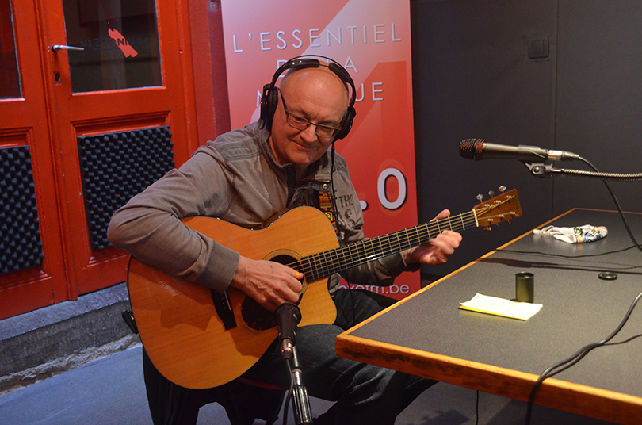
Jacques Stotzem © Robert Sacre
Home studio
J.S. : Enregistrer, c’est très facile à faire chez moi. Ça fait quelques années que je procède de la même manière. J’écris les morceaux, au fur et à mesure, à mon rythme. Plutôt que d’attendre une année ou plus avant d’avoir la matière nécessaire et d’aller dans un studio professionnel, de le réserver 3 jours et d’enregistrer le tout sous le stress, je me suis résolu à investir afin d’acquérir du bon matériel. Je suis soliste, donc il me faut simplement de bons micros pour la guitare et les moyens de tout enregistrer, ce qui, aujourd’hui, peut s’obtenir sans grands frais. C’est beaucoup plus confortable. Quand les morceaux que j’ai écrits sont matures, c’est-à-dire quand je les ai assez pratiqués, je peux aller les enregistrer dans mon studio. Parfois, je fais une bonne dizaine de prises du même morceau. Pour éviter de faire de l’édition audio, je ne garde que la version durant laquelle je me suis senti le plus détendu. C’est un luxe qui est difficilement accessible dans un studio professionnel où le temps est compté. Il faut tout faire dans le stress, ce qui n’est pas bénéfique pour la musique. Pendant le confinement j’ai pu composer et enregistrer les dix faces de cet album chez moi, au calme et dans la sérénité. Bien sûr, quand je suis content du résultat, je fais le mastering et je l’envoie au label. Je rencontre Peter Finger (Acoustic Music Records) de temps en temps mais pas nécessairement dans le cadre de la sortie de mes albums. Ce sont des rencontres de guitaristes, on se voit dans des festivals. Pour le reste nos contacts se font par courriel ou par téléphone.

«Je ne voudrais pas faire des streaming tout le temps. Je pense que tant les musiciens que le public, on commence à en avoir assez.»
Concerts en streaming
J.S. : J’ai fait beaucoup de concerts en streaming depuis le début du confinement. On atteint vite des limites… Toutefois, quand on joue ainsi, on arrive aussi à s’investir. On joue quand même pour des personnes. Certains de ces concerts ont très bien marché mais voilà, le show terminé, on se retrouve devant un «blanc». C’est vraiment étrange. Le côté positif, c’est que cela m’a permis de conserver le contact avec pas mal de gens. On peut se dire que c’est toujours ça de pris, que l’on retrouvera le «live» le plus vite possible. Néanmoins, je ne voudrais pas faire cela tout le temps. Je pense que tant les musiciens que le public, on commence à en avoir assez. On a tous envie de retourner dans les salles de concert.

«Après avoir entendu Stefan Grossman, j’ai acheté ma première guitare. Je n’ai plus jamais arrêté de jouer depuis.»
Les racines ? le blues ? Big Bill Broonzy, « Big Deal »
J.S. : C’est le vieux blues acoustique qui m’a donné envie d’acheter une guitare. J’ai rencontré Stefan Grossman par hasard, quand j’avais 16 ans. Grâce à lui, j’ai découvert tout un univers que je ne connaissais pas du tout à l’époque. En particulier des gens comme le Reverend Gary Davis, Big Bill Broonzy, Mississippi John Hurt, Blind Lemon Jefferson, Blind Boy Fuller et tant d’autres. Tous ces musiciens jouaient ce qu’on appelle du ragtime blues, une technique de picking qui permet, avec une guitare, d’imiter le piano du ragtime et du piano stride. Des musiques en vogue dans les années ‘20. Sur « Big Deal » on peut sentir l’influence de Big Bill Broonzy, le musicien que j’aime le plus chez les guitaristes. J’adore le son qu’il a. J’ai joué quelques uns de ses titres dans les concerts en streaming et je me suis rendu compte à quel point j’étais sensible à sa musique et à son jeu de guitare. Quand j’entends Big Bill maintenant, j’ai encore des frissons, comme la première fois que je l’ai découvert. Du coup j’ai tenu à lui rendre hommage. Je ne l’avais encore jamais fait. Et j’ai écrit « Big Deal », un hommage à Big Bill principalement, mais aussi au Reverend Gary Davis. Ce titre est un jeu de mot sur Big Bill-Big Deal.
Fingerpicking, Skip James, Blues Print
J.S. : Ces musiciens ont créé le système de fingerpicking qui a été en vogue dans les années 20 et au-delà, puisqu’il a traversé toutes les périodes. C’est une technique qui est toujours en vogue aujourd’hui. De nombreux musiciens l’utilisent, des guitaristes de tous styles d’ailleurs, pas seulement les guitaristes acoustiques. En tout cas, ceux que j’ai cités ont tout inventé et on peut y ajouter Robert Johnson que j’aime beaucoup. Dans son répertoire, il y a aussi ce mélange de blues et de rags. Je citerai aussi Skip James, j’aime bien ce type de personnage… Quand on l’écoute, on est parfois loin du blues traditionnel. Il avait une manière très personnelle de jouer de la guitare et de chanter. C’est vraiment étonnant et j’ai toujours été fort séduit par sa musique, du fait sans doute de sa différence. Quand on l’écoute, il y a une dimension frénétique. Dans un morceau comme « I’m So Glad » par exemple, il y a une tension qui monte, tant dans sa voix que dans son jeu de guitare. Il ne suivait pas toujours le schéma du blues classique en 12 mesures. C’était un innovateur et sa musique est moins blues que celle de Robert Johnson par exemple. Je lui rend hommage avec « Blues Print », dans une ambiance très bluesy et un peu mystérieuse en première partie, avec une 2ème partie qui tend un peu vers l’esprit de « I’m So Glad»…

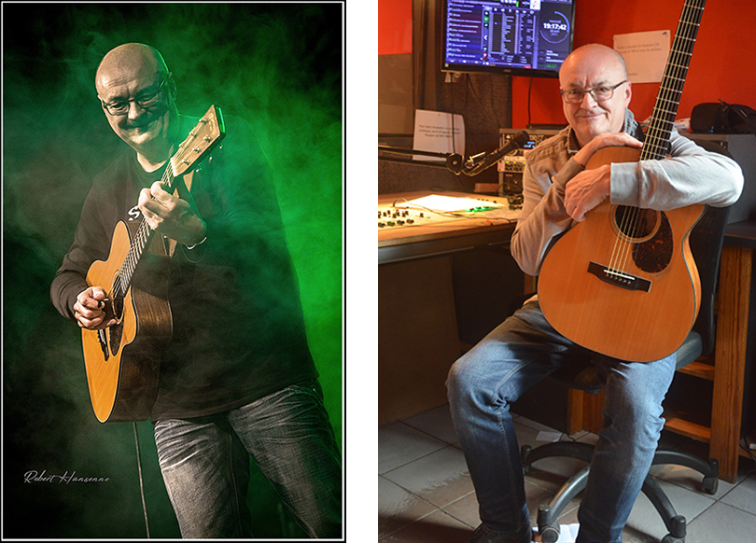
Jacques Stotzem © Robert Hansenne
Jacques Stotzem © Robert Sacre
Chet Atkins, Merle Travis, Stefan Grossman, …
J.S. : Il y a d’autres musiciens qui m’ont inspiré, des blancs comme Chet Atkins et Merle Travis, entre autres. Ils ont marqué l’histoire du fingerpicking et sont arrivés après tous ces bluesmen qu’ils ont certainement écoutés, reprenant cette technique innovante qu’ils ont commercialisée dans la veine « country music ». Je pense que si les musiciens ne se côtoyaient pas beaucoup à l’époque, ségrégation raciale oblige, je suis par contre sûr que Travis a dû écouter le Reverend Gary Davis, Big Bill Broonzy et les autres. Ce n’est pas possible autrement, il y a trop de similitudes à la fois dans les grilles d’accords mais aussi dans l’esprit de la musique… Et il est vrai que Atkins et Travis ont développé cette variante country. Evidemment, quand on est guitariste à une époque donnée, on reçoit tout ce qu’il y a eu avant, des écoles se sont créées… Et ces deux-là ont influencé tous les guitaristes de fingerpicking. Quant à Stefan Grossman, il se définit comme un témoin des bluesmen qu’il a côtoyés personnellement, comme Son House, Reverend Gary Davis, Mississippi John Hurt. A une époque, il a été leur porte-parole. Il les a fait re-découvrir, grâce à sa compagnie de disques Kicking Mule d’abord. Puis il a fondé une firme de vidéos et de DVDs où on peut trouver de véritables perles avec ces pionniers. Il a beaucoup de matériel de Gary Davis car il a pris des cours de guitare chez lui. Il a des vidéos qu’il rend publiques en tant que représentant de ces vieux bluesmen. Après l’avoir entendu, j’ai acheté ma première guitare et je n’ai jamais plus arrêté de jouer. Au Festival International de guitare de Liège en mars 1997, on a même joué ensemble. J’ai gardé un bon contact avec lui, encore maintenant.
Et le ragtime? Le piano-stride et Fats Waller, « Pick Me Up »
J.S. : C’est à partir de Grossman que j’ai appris que les vieux bluesmen comme Davis, Big Bill, B. Boy Fuller et d’autres transposaient à la guitare le piano ragtime. Je me suis penché sur ce style que je ne connaissais pas pas non plus et j’ai découvert son représentant emblématique, Scott Joplin. Puis ses émules, qui pratiquaient une musique écrite, non improvisée. J’étais étonné car je ne trouvais pas beaucoup de corrélations entre ce style et celui des bluesmen qui faisaient du ragtime blues. J’ai alors découvert que le ragtime avait évolué vers le stride-piano de Jelly Roll Morton au début du 20è s. Puis Fats Waller (et d’autres) avant 1940 : un style de piano où l’improvisation est mise à l’honneur. J’ai été séduit par Fats Waller qui joue une musique tellement décontractée et swinguante que cela me rappelait à nouveau B.B. Fuller, Davis, Broonzy etc. J’aime beaucoup cette manière très nonchalante de faire et d’interpréter de la musique avec un répertoire qui fait la part belle à la tradition mais aussi à la musique populaire. Un point commun avec Broonzy, avec Mississippi John Hurt, etc. On a parfois du mal à les qualifier de bluesmen car ils sont plus que cela, avec un peu de folk et un peu de chansons populaires dans leur répertoire. Fats Waller était aussi un disciple de ce genre là, et je dois avouer que je l’aime bien. J’ai souhaité lui rendre hommage avec « Pick Me Up ».
Méthode de travail et timing
J.S. : Est-ce que je joue chaque morceau de la même façon, avec la même longueur, le même timing ? En général oui, mais il peut y avoir de petites variations. J’écris des morceaux de manière à développer une atmosphère et de l’énergie. J’aime surtout partager avec les auditeurs, c’est pourquoi j’aime tellement le « live », même comme ce soir, en petit comité, car c’est une manière de faire vivre la musique. Mais, même quand tu es concentré, le morceau ne va jamais être vraiment pareil à chaque interprétation. Ici par exemple, je joue avec un casque et à l’audition, le son de ma guitare ne m’arrive pas dans les oreilles de la même manière que quand je m’écoute à la maison ou en concert sans casque. Mais en gros, il n’y a guère de différence dans mon timing.

«Je prends conscience de l’importance de l’instant présent. Je regarde le passé, mais il ne m’obsède pas.»
Dans les filets du confinement
J.S. : Tous les morceaux de mon nouvel album sont marqués par mes réflexions sur le confinement et ses conséquences. Sur mes regrets, sur mes regards sur l’avant et sur mes espoirs de l’après confinement.
Par exemple, « Looking Back » est un coup d’œil dans le rétroviseur. J’ai passé beaucoup de temps chez moi et j’ai eu l’occasion de penser, de regarder mes albums de photos et de prendre conscience de l’importance de l’instant présent. Savourer chaque moment, pour ne pas avoir de regrets et ne pas passer à côté de tel ou tel bonheur… « Daylight Fades », qui évoque la fin de la journée et « Une belle nuit d’été » comme on en a eu quelques-unes ces dernières semaines, n’apportent pas encore la bonne nouvelle que tout va re-démarrer comme avant. Mais je reste très optimiste, je ne suis pas quelqu’un de fondamentalement nostalgique, même si parfois je crée des morceaux qui vont dans ce sens, ma nostalgie reste toujours très optimiste. En outre je suis un amateur de nature, j’aime beaucoup me balader dans les bois. C’est une manière de me ressourcer et de m’inspirer quand je compose. Je regarde le passé mais il ne m’obsède pas. Je regarde surtout l’avenir, avec optimisme, comme dans « Facing a New World ». Quel sera le monde de demain ? On ne sait pas, on se pose beaucoup de questions… Ou dans « Lueur d’espoir » : tout finira bien par s’arranger. Et même dans « Les beaux jours… ». Après le titre il y a 3 petits points car la question se pose, est-ce que ce thème est nostalgique des beaux jours passés ou bien invite-t-il à se tourner vers l’avenir avec les beaux jours qui arrivent ? C’est à l’auditeur de décider, pas à moi.

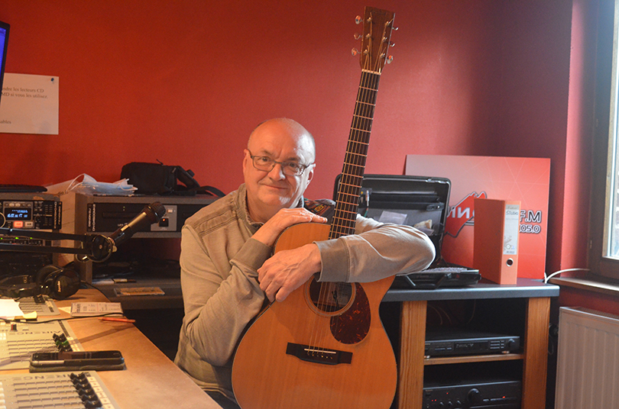
Jacques Stotzem © Robert Sacre

«Si je peux jouer devant 15 personnes, je signe des deux mains, car je suis vraiment en manque de scène.»
Les projets
J.S. : La plupart des concerts sont postposés. C’est difficile au niveau de la gestion des agendas, le mien comme celui des organisateurs, qui est complet ou qui déborde. Mais depuis qu’on a entendu les mesures prises lors du dernier Comité de concertation, on se dit que tel ou tel concert pourra peut-être se faire. Je viens de recevoir une bonne nouvelle. J’avais un concert prévu le 15 mai au Centre culturel de Soumagne, je pensais qu’il serait reporté mais il aura bien lieu en extérieur, avec 50 personnes. Il fera peut-être un peu froid, il faudra s’habiller en conséquence mais ce concert aura lieu dans le respect des normes sanitaires. Par contre le concert du Spirit of 66 est reporté à plus tard comme tous les concerts en lieu fermé. On ne sait pas où on va, mais tout le monde espère que les salles de concert vont enfin ouvrir cet été… Comme mon concert du 10 juillet à La Ruche, à Marcinelle. En principe à l’extérieur, mais qui sait ce qui sera possible d’ici là ? De toutes façons, si je peux jouer devant 15 personnes, je signe des 2 mains, car je suis vraiment en manque de scène. Puis je voudrais partager ce nouveau projet avec des gens qui, eux aussi, attendent ce moment avec impatience. Même dans des conditions difficiles, même sous la pluie, même dans le froid, même avec le masque car nous sommes tous prêts à faire beaucoup de concessions pour retrouver le chemin du « live ».
Et l’Asie dans tout cela ? – La Chanson instrumentale
J.S. : En Asie j’ai un public très fidèle et enthousiaste. Les concert là-bas me manquent. J’ai un agent qui organise mes tournées. Je viens d’avoir un contact avec lui : il me dit que rien n’est possible maintenant, que l’on ne reviendra à la normale que quand les campagnes de vaccination seront terminées. Il espère que les concerts pourront recommencer l’année prochaine, ce qui me fera énormément de bien. Il y a dans ces pays, comme Taiwan, la Chine, le Vietnam, etc. un engouement pour la guitare acoustique que je n’ai jamais vraiment compris. Les gens aiment toutes les musiques instrumentales, au piano, au violon et à la guitare en solo. Ils ne sont pas vraiment demandeurs d’avoir du chant avec l’instrument. Chez nous, les goûts évoluent aussi et je ne m’en plains pas, au contraire. Cela ne m’arrive plus jamais maintenant qu’on me demande pourquoi je ne chante pas. En fait, je fais de la chanson instrumentale, c’est une image adéquate pour la musique que je fais.
L’album
J.S. : Depuis cette semaine, mon album est distribué et disponible partout où on peut encore acheter des disques, ce qui n’est pas évident. Il n’y a plus beaucoup de magasins de ce genre, mais là il sont en stock et on peut aussi l’obtenir en ligne.
En collaboration avec Equinoxe FM.
Robert Sacre anime l’émission Crossroads sur Equinoxe FM, chaque mercredi de 18h à 20h.(en rediffusion, chaque samedi, de 22h à minuit)
Streaming : www.equinoxefm.be podcasts: www.mixcloud.com/robertsacre9
Infos: www.facebook.com/robert.sacre.9

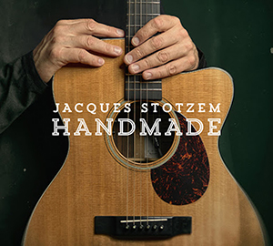Jacques Stotzem
Handmade
Acoustic Music ‐ Références catalogue : 319.1617.2
Chronique JazzMania
CD en commande : order@stotzem.com

